Cakes aux endives
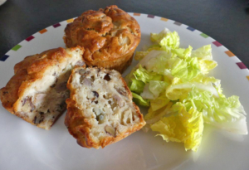 Pour 8 petits cakes
- 500 g d'endives
- 100 g de roquefort
- 150 g de jambon fumé en tranche épaisse
- 60 g de cerneaux de noix
- 180 g de farine
- 1 sachet de levure chimique
- 3 œufs
- 105 g de lait
- 90 g d'huile d'olive + un filet pour la cuisson des endives
- Sel & poivre du moulin
1 moule à cake de 26 cm x 11,5 tapissé de papier cuisson ou 8 petits moules individuels huilés
Préchauffage du four à 180°C 
Nettoyer les endives, les couper en deux et retirer la partie amère avant de les couper en lanières.
Les faire revenir dans un filet d'huile d'olive et les laisser cuire à feu doux et à couvert jusqu'à ce qu'elles deviennent tendres.
Les égoutter dans une passoire en appuyant avec le dos de la cuillère pour bien les assécher et laisser refroidir.
Couper le jambon et le roquefort en gros dés et casser les cerneaux de noix.
Mélanger au fouet les œufs avec le lait et l'huile.
Ajouter la farine et la levure et mélanger.
Incorporer les endives, le jambon, le roquefort et les noix.
Poivrer mais ne pas saler, le roquefort s'en charge. Mélanger.
Répartir la pâte dans les moules et enfourner pour 30 minutes.
Si vous préférez le format cake familial, il faudra compter 40 minutes de cuisson.
Laisser tiédir un peu avant de démouler.
Nous les avons aimés chauds avec une salade verte assaisonnée à l'huile de noix.
Ces cakes se congèlent sans problème et se réchauffent à four doux.

